المحاضره السادسه مقاييس النزعة المركزية للتوزيع التكراري
الوسط الهندسي - الوسيط
اهداف المحاضرة:
بنهاية المحاضرة يكون الطالب قادر على:
- تعريف الوسط الهندسي للتوزيع التكراري.
- حساب الوسط الهندسي للتوزيع التكراري.
- تعريف الفئة الوسيطية.
- حساب الوسيط للتوزيع التكراري.
الوسط الهندسي
تعريف:
اذا كان لدينا توزيع تكراري عدد فئاته h وكانت مراكز الفئات
$X_{1}, X_{2}, \text{.}\text{.}\text{.}\text{.},X_{h}$ وكانت التكرارات المقابلة لها
$f_{1}, f_{2},\text{.}\text{.}\text{.},f_{h}$ فأن الوسط الهندسي يكون:
$$G=\sqrt[n]{X_{1}^{f_{1}} X_{2}^{f_{2}} \text{.}\text{.}\text{.}\text{.}\text{.} X_{h}^{f_{h}}}$$

مثال (1): احسبي الوسط الهندسي لدرجات الطالبات في الاختبار النهائي في التوزيع التكراري التالي:

الفئات | التكرار (f)
0 – 10 | 6
10 – 20 | 7
20 – 30 | 14
30 – 40 | 12
40 – 50 | 11
مجموع التكرارات (n) | 50

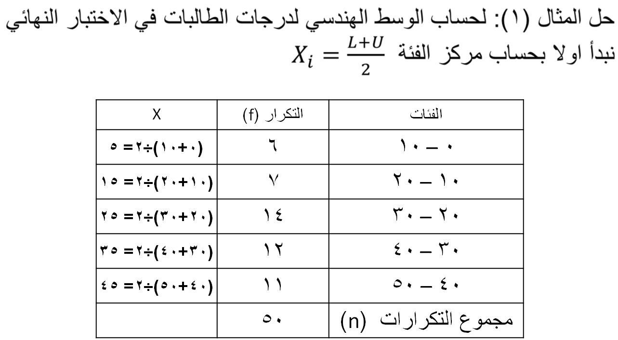
نحسب قيمة الوسط الهندسي بالتطبيق على القانون
$$G=\sqrt[n]{X_{1}^{f_{1}} X_{2}^{f_{2}} \text{.}\text{.}\text{.}\text{.}\text{.} X_{h}^{f_{h}}}$$
$$G=\sqrt[\text{50}]{5^{6}× {\text{15}}^{7}× {\text{25}}^{\text{14}}× {\text{35}}^{\text{12}}× {\text{45}}^{\text{11}}}$$

الوسيط للتوزيع التكراري ذي الفئات
تعريف: الفئة الوسيطية هي اول فئة يزيد تكرارها المتجمع عن $\frac{n}{2}$ او يساويه حيث n هو مجموع التكرارات.
لتحديد فئة الوسيط:
- نحسب ترتيب الوسيط
ترتيب الوسيط=$\frac{n}{2}$
n = مجموع التكرارات
- نحسب التكرار المتجمع للتوزيع التكراري

حيث ان: $M=a+\left(\frac{\frac{n}{2}−n_{1}}{f_{m}}\right) X C$
a = الحد الادنى الفعلي للفئة الوسيطية.
= ترتيب الوسيط . = تكرار الفئة الوسيطية.
$\frac{n}{2}$ = التكرار المتجمع للفئة التي تسبق الفئة الوسيطية مباشرة.
C = طول الفئة الوسيطية = الحد الاعلى الفعلي –$f_{m}$ الحد الادنى الفعلي.
$$n_{1}$$
مثال (2): اوجدي الوسيط للتوزيع التكراري التالي:

الفئات | f
7 - 13 | 12
13 - 19 | 10
19 – 25 | 14
25 – 31 | 11
31 - 37 | 7
مجموع التكرارت | 54

ترتيب الوسيط = $\frac{n}{2}$ = $\frac{\text{54}}{2}$ = 27
الفئات | f | التكرار المتجمع
7 - 13 | 12 | 12
13 - 19 | 10 | 22
19 – 25 | 14 | 36
25 – 31 | 11 | 47
31 - 37 | 7 | 54
مجموع التكرارت | 54
فئة الوسيط هي: 19 – 25
$$M=a+\left(\frac{\frac{n}{2}−n_{1}}{f_{m}}\right) X C$$
الفئات | f | التكرار المتجمع
7 - 13 | 12 | 12
13 - 19 | 10 | 22
19 – 25 | 14 | 36
25 – 31 | 11 | 47
31 - 37 | 7 | 54
مجموع التكرارت | 54

a = 19
$$\frac{n}{2}=\frac{\text{54}}{2}=\text{27}$$
$n_{1}=\text{22}$ $f_{m}=\text{14}$
C = 25 – 19 = 6
$M=\text{19}+\left(\frac{\text{27}−\text{22}}{\text{14}}\right) X 6= \text{21}\text{.}\text{14}$
الفئات | f
25.5 – 29.5 | 4
29.5 – 33.5 | 3
33.5 – 37.5 | 3
37.5 – 41.5 | 15
41.5 – 45.5 | 8
45.5 – 49.5 | 7
مجموع التكرارت | 40
مثال (3): اوجدي الوسيط للتوزيع التكراري التالي:

حل المثال (3):
ترتيب الوسيط = $\frac{n}{2}$ = $\frac{40}{2}$ = 20
الفئات | f | التكرار المتجمع
25.5 – 29.5 | 4 | 4
29.5 – 33.5 | 3 | 7
33.5 – 37.5 | 3 | 10
37.5 – 41.5 | 15 | 25
41.5 – 45.5 | 8 | 33
45.5 – 49.5 | 7 | 40
مجموع التكرارت | 40

الحل:
فئة الوسيط هي: 37.5 – 41.5
$$M=a+\left(\frac{\frac{n}{2}−n_{1}}{f_{m}}\right) X C$$
الفئات | f | التكرار المتجمع
25.5 – 29.5 | 4 | 4
29.5 – 33.5 | 3 | 7
33.5 – 37.5 | 3 | 10
37.5 – 41.5 | 15 | 25
41.5 – 45.5 | 8 | 33
45.5 – 49.5 | 7 | 40
مجموع التكرارت | 40

a = 37 .5 $\frac{n}{2}=\frac{\text{40}}{2}=\text{20}$
$n1=10$ $f_{m}=\text{15}$
C = 41.5 – 37.5 = 4

$$M=\text{37}\text{.}5+\left(\frac{\text{20}−\text{10}}{\text{15}}\right) X 4= \text{40}\text{.}\text{17}$$

